关于参加第五届长三角青少年人工智能奥林匹克挑战赛

“云学堂活动”的通知

各中小学（含中职）：（王洁）

由上海市教育委员会等多家单位主办、上海市科技艺术教育中心等多家单位联合承办的第五届长三角青少年人工智能奥林匹克挑战赛系列活动正在火热开展中，现就其中“云学堂”活动的相关注意事项及参赛流程告知如下：

1. 参与对象

全区中小学生（含中职）

1. 活动时间

2025年4月至8月

1. 活动内容

本次活动通过第五届长三角青少年人工智能奥林匹克挑战赛网络平台开展。

网址：https://ai.secsa.cn/#/index

活动期间，平台每两周提供一套人工智能相关的学习资料，引导青少年在近5个月的时间里开展学习，并进行知识问答。

学习资料及知识问答活动根据难度分为三个组别：一星级，二星级和三星级。学生可根据自身情况选择任意组别。建议三至五年级学生选择一星级，六至九年级选择二星级，十至十二年级选择三星级。

知识问答以单选题和判断题为主要形式，内容与当周学习资料对应。每人每次从题库中随机抽取5题作答，完成所有答题任务后会获得电子奖励证书。本市学籍学生完成答题后，将为本校和本区累积成就积分。

四、报名办法

以个人为单位参与活动，以自愿原则在网络平台上使用学籍号与密码登录（注册过上海市学生体育艺术科技教育活动平台的用户）。没有本市学籍号的国际生或借读生等，可通过平台上其他-学生板块注册或登录参与。

五、活动安排

|  |  |
| --- | --- |
| **时间** | **内容** |
| 2025年 4月13日 - 4月26日 | 第一期学习及竞答 |
| 2025年 4月27日 - 5月10日 | 第二期学习及竞答 |
| 2025年 5月11日 - 5月24日 | 第三期学习及竞答 |
| 2025年 5月25日 - 6月7日 | 第四期学习及竞答 |
| 2025年 6月8日 - 6月21日 | 第五期学习及竞答 |
| 2025年 6月22日 - 7月5日 | 第六期学习及竞答 |
| 2025年 7月6日 - 7月 19日 | 第七期学习及竞答 |
| 2025年 7月 20日 - 8月2日 | 第八期学习及竞答 |
| 2025年 8月3日 - 8月16日 | 第九期学习及竞答 |
| 2025年8月 17日 - 8月30日 | 第十期学习及竞答 |

六、表彰奖励

根据竞答得分高低、竞答用时长短及完成时间先后，按照不同难度组别实时排名，参与率较高的学校将获得市级优秀组织奖证书。

联系人：王熠辰 电话：15000641558

附件：“云学堂”平台操作指南

奉贤区青少年活动中心

2025年5月

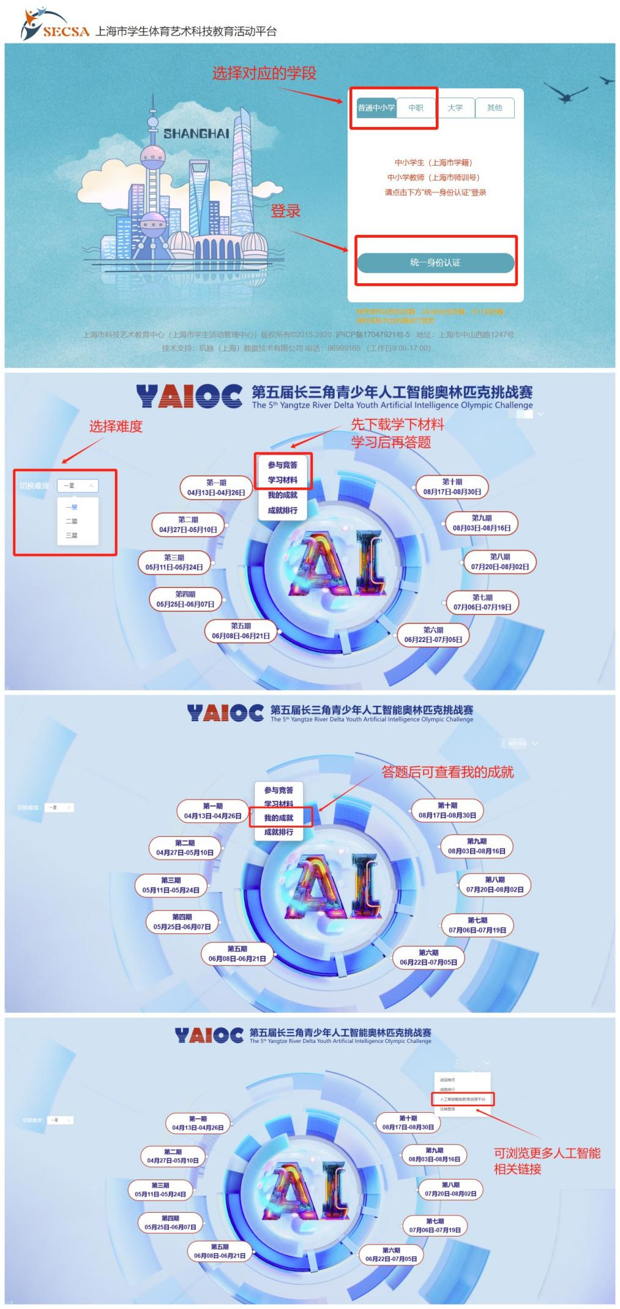附件：